PIXIE, decori scottish e tecnologia antibatterica senza limiti.
Il parato fibra di vetro della collezione TWEED Pura© Aqua per ambienti umidi

L’epoca d’oro dei parati è una realtà che vive sulle pareti delle case più chic. Le collezioni di PIXIE degli ultimi anni confermano da un lato un trend già discusso, dove il décor è il nuovo componente d’arredo degli interior designer, dall’altro una corrente stilistica fortemente romantica. Abbandonati i canoni più minimal e di richiamo industriale, la nuova tendenza è caratterizzata da un’ispirazione very british.
Il parato TWEED PURA© Aqua, all’apparenza stile edwuardiano, riprende i tessuti classici dell’isola britannica che nascondono però caratteristiche contemporanee, facendole approdare, o meglio rivestire, anche le pareti del bagno. Il tweed è un tipo di tessuto in lana originario della Scozia. Il nome deriverebbe secondo alcune teorie, da una cattiva interpretazione di twill (o tweel, stando alla pronuncia scozzese), che indica i tessuti con armatura a saia. Il tessuto avrebbe preso il nome per caso, quando intorno al 1831, un mercante di Londra ricevette una lettera su alcuni “tweels” e interpretando male la calligrafia, capì che si trattava di un nome commerciale tratto dal fiume Tweed.
Il risultato, trasferito su fibra di vetro, è una collezione dall’anima elegante, fatta di una palette di colori tenui e profondi, dal forte impatto visivo. Le stanze si vestono di una decorazione ricca seppur discreta, perfettamente a proprio agio negli interni moderni che non vogliono rinunciare a un tocco trendy e distintivo.
Mentre la carta da parati classica risentirebbe degli sbalzi termici e del vapore acqueo dovuto all’uso della doccia o di acqua calda continua, che si condensa e si deposita su muri e specchi, inumidendo tutta la stanza, i rivestimenti TWEED PURA© Aqua, parati in fibra di vetro disponibile in 3 diverse tipologie di texture o con superficie minerale a base acqua, risultano assolutamente sani e impermeabili alla condensa.

PURA© Aqua è dotato di tecnologia antibatterica integrata, un’esclusiva Pixie che garantisce l’unicità e l’esclusività del prodotto rispetto a quanto si trova attualmente sul mercato. La funzione antibatterica nei parati PURA© Aqua viene realizzata da ioni d’argento che consentono di bloccare ed eliminare la nascita e la proliferazione di batteri. In questo modo le superfici assumono una protezione continua, efficace e duratura: un vero scudo incorporato nella superficie che elimina fino al 99,9% dei batteri comuni, per un ambiente sano, senza cattivi odori, totalmente sicuro perché VOC free.

PURA© Aqua è eco friendly, non contiene solventi e non emette sostanze nocive né durante la posa né dopo, lascia un gradevole aroma, è biocompatibile e le materie prime non causano danni né all'organismo, né agli ecosistemi della biosfera. Non producendo barriera vapore la superficie di PURA© Aqua “respira” liberamente e favorisce il benessere abitativo, contribuendo alla regolazione del microclima dell’ambiente.

I rivestimenti a basso spessore della collezione TWEED PURA© Aqua sono ideali per tutte le tipologie di ambienti umidi interni, in particolar modo dove sono richiesti elevati standard di igiene e pulizia come bagni di hotel, ristoranti, mense, ambienti ospedalieri, studi medici, centri benessere, terme e docce, sia pubblici che privati.

Immagini disponibili della Collezione TWEED PURA© Aqua
Varianti grigio, beige, verde e blu
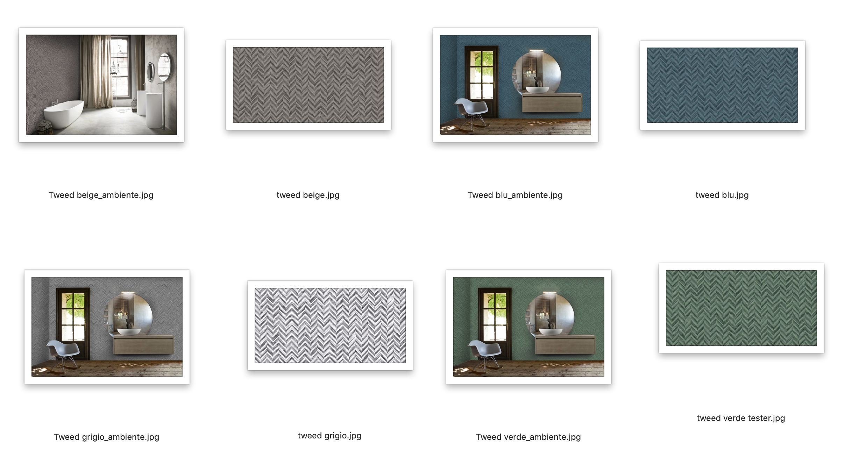

Approfondimenti

PIXIE è materia, tecnologia e creatività nella lavorazione e nella definizione di un nuovo concetto di rivestimento. Non si parla più di semplici prodotti, ma di progetti integrati di design per spazi piccoli, grandi, tradizionali e contemporanei. Oltre alle proposte presentate nelle collezioni a catalogo, è possibile realizzare anche versioni personalizzate per finitura, colore, grafica o formato. I rivestimenti, ma anche i pavimenti PURA© sono prefiniti, caratteristica questa che consente di ottenere un notevole risparmio sui costi legati alla manodopera di posa e minori disagi per la committenza.
Ciò che realmente fa la differenza in un prodotto PURA© di Pixie è la tecnologia; i parati
Pixie sono un “insieme di prodotti” che, uniti, danno determinate caratteristiche e performance, quali la corretta preparazione del fondo di posa (soprattutto per i pavimenti e per l’ambiente bagno), la tipologia del collante (che cambia a seconda che si tratti di pavimento o rivestimento, di ambiente interno od esterno, di ambiente umido o no) e le caratteristiche della fibra di vetro (stabilità dimensionale, resistenza alla trazione, resistenza alla compressione, resistenza al fuoco, rinforza e consolida, copre le crepe). Non si può prescindere, poi, per ogni specifico elemento, dai cicli di finitura protettiva che, a seconda della tipologia di prodotto, pavimento o rivestimento, conferiscono loro specifiche caratteristiche tecniche quali ad esempio, elevata resistenza all’abrasione, al graffio, alla luce, ai raggi U.V., alle escursioni termiche, alle macchie.
Tutto questo, l’insieme di tutto questo è il prodotto Pixie.

Per informazioni e immagini
in alta risoluzione
Ufficio Stampa:
tac comunic@zione milano|genova
tel +39 02 48517618 | 0185 351616
press@taconline.it | www.taconline.it

PIXIE s.r.l.
Rivestimenti_creativi© a basso spessore
Via Larga, 26/c - 44042 Cento (FE)
ph. +39 051 900473
info@pixieidee.com - www.pixieonweb.com

